МУНИЦИПАЛЬНОЕ БЮДЖЕТНОЕ ОБЩЕОБРАЗОАТЕЛЬНОЕ УЧРЕЖДЕНИЕ «СЕЯХИНСКАЯ ШКОЛА-ИНТЕРНАТ»

**Олимпиадный проект**

**«Выполнение фоторамки»**

Подготовили: ученика 7а класса Яптик Севастьян ;

учитель технологии Рахматуллин Рашид Махмутович;

с.Сеяха 2021 год.

**СОДЕРЖАНИЕ**

**Подготовительный этап**

1. Актуальность
2. Цель и задачи проекта
3. История рамки.
4. Основные параметры и ограничения при изготовлении рамки.

**Технологический проект**

1. Требования к рамке.
2. Инструменты и оборудование для изготовления фоторамки
3. Материалы для изготовления фоторамки.
4. Технологическая последовательность изготовления рамки.
5. Техника безопасности при выполнении работы.

**Заключительный этап**

1. Эколого-экономическое обоснование.
2. Реклама.
3. Приложения
4. Используемая литература

**Подготовительный этап**

**1.Актуальность**

Я ученик класса . Учусь на крайнем севере в поселке «Сеяха». Люблю седьмого свою школу потому что учителя дают нам много разнообразных знании. И я решил подарить своей классной руководительнице подарок на память с фотографией что бы на столе у нее всегда украшала рамка с фотографией о наших ребят. Можно было бы рамку купить в магазине но это для меня это дешёвый подарок так как купленный не интересно. И для этого я решил сделать фото рамку используя фрезерно- гравировальной станок с числовым программным управлением. Однако мы на уроке технологии уже многому научились и думаю, что мне по силам изготовить рамку для фотографии. И лучше всего сделать из экологически чистого материала-древесины. Я решил, что темой творческого проекта будет «Рамка для фотографии».

**Цель проекта**: изготовить декоративную фото рамку из древесины.

**Задачи:**

* Изучить историю декоративной фото рамки.
* Изготовить рамку согласно технологии.
* Выполнить технологический проект согласно технологии изготовления.

3.История рамки.

История рамок берет начало еще с XV века, когда живописцы стали украшать свои картины художественными рамками. Рамка с повторяющимися узорами подчеркивала картину, являясь зачастую не только украшением, но и идейным продолжением сюжета картины. В период барокко рамки украшались гипсовыми скульптурами и блистали роскошью в позолоченных сводах. Рамки уже приобретали индивидуальный вид с характерно выраженной структурой составляющую отдельную художественную композицию. 

         Ко времени изобретения фотографии, рамки уже можно было встретить в каждой семье вне зависимости от социального статуса. Первые рамки для фотографий чаще всего были портретными и поэтому имели овальную форму.

         Рамки изготовлялись из дерева, которое окрашивалось в различные цвета, также имели место чугунные фоторамки на несколько фотографий. К XX веку фоторамки стали принимать все больше форму минимализма, и даже появились рамки в стиле модерн из простых непривлекательных материалов, но порой весьма необычных форм и расцветок. К 70-80 гг. XX века стали все более популярны ненатуральные материалы для рамок, например рамки из плюша или пластмассы и стекла. Такие рамки были недорогие и производство их стало серийным.

          И вот XIX век приносит массу изменений в целый ряд бытовых предметов, переводя многие вещи в цифровой вид. Глобальная цифровая модернизация не обошла стороной и привычные фоторамки, в настоящие время выполняют на станках ЧПУ.

4.Основные параметры и ограничения при изготовлении рамки.

Сначала мне надо определится с размерами рамки чтобы входило на эту рамку примерно лист А4. И конкретно подумать и начертить эскиз если у листа А4 размер составляет 298 на 210 мм. То мне придется сделать расчет при редактирование в программе «Арткам» так будет мне легче начертить и рассчитать сколько будет реальный размер.

**Технологический проект**

1.Требование моего изделие должно быть следующими критериями:

1. Простота технологии
2. Эстетичность красивый вид
3. Экологичность
4. Простота конструкции
5. Малый расход материала

Инструменты и оборудование для изготовления фоторамки

**Технологическая карта**

редактирование вектров в программе Арткам 2008.

1.

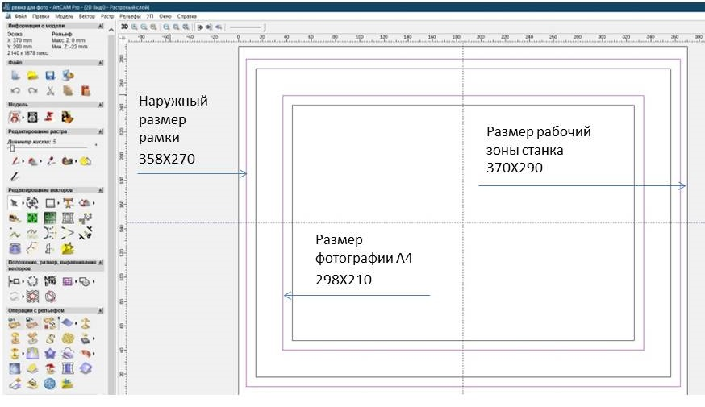

2. Редактирование и придание объема и текстуры.

**3. Редактирование управления программой чистовая обработка рельефа**

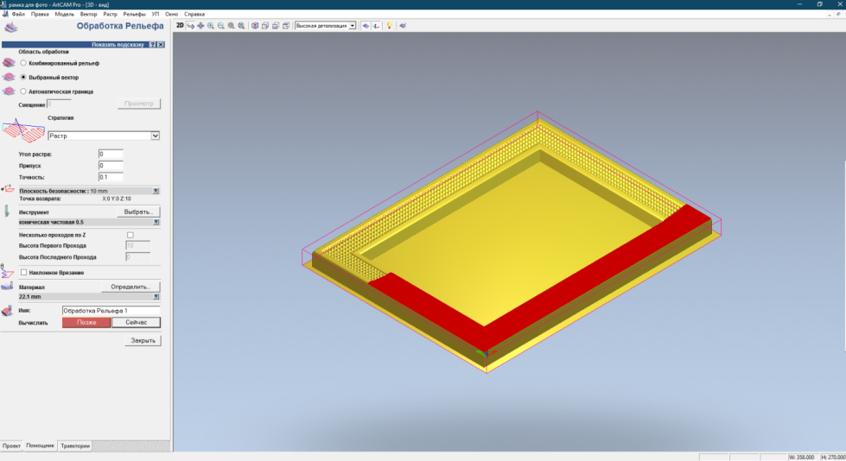

**5. Визуализация рельефа**

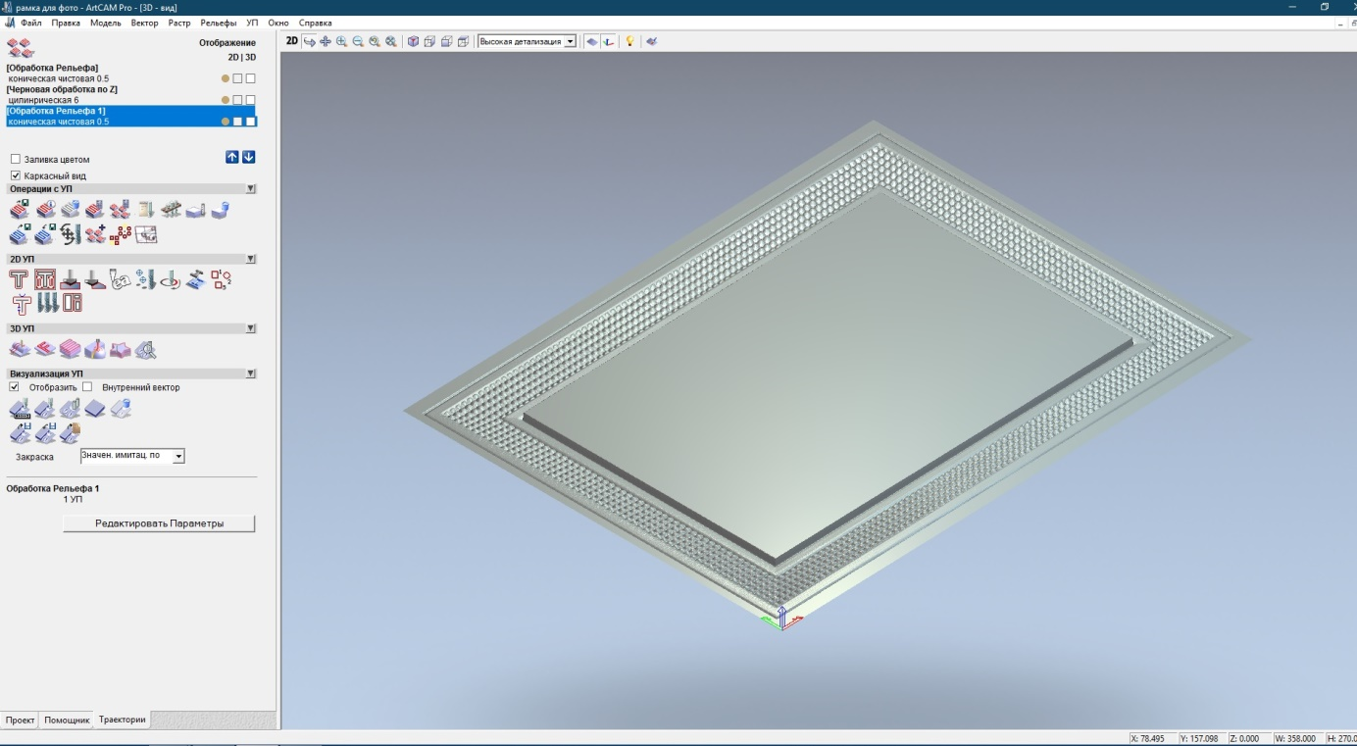

**6. Сохранения управления программой черновую и чистовую обработку рельефа.**



**В дальнейшем по этой файле запускается ЧПУ станок.**

Материалы для изготовления фоторамки.

Какие материалы называются экологически чистыми? И вообще, что подразумевается под понятием экологически чистого материала? Что это такое и в каких сферах жизни применяется?

Начнем с того, что экологически чистым материалом можно назвать сырье, которое подарила сама природа. Лен, хлопок, древесина, бамбук - всё это экологически чистые материалы. Они содержат только натуральные волокна и составляющие, отсутствуют синтетические компоненты. Такие материалы не только экологически чистые, но и гипоаллергенные.

Если говорить о экологически чистых материалах, то нельзя не упомянуть древесину. Дерево - это натуральный, экологичный материал, который бьет все рекорды популярности в мебельной индустрии. Мебель из дерева - это не только натурально, но и престижно. Мебель из ценных пород дерева - это особенная роскошь. Но дерево используется не только в мебельной индустрии. Его широко применяют для декоративной отделки стен и фасадов, устройства полов и даже изготавливают из него дома. Деревенский стиль, который появился сравнительно недавно, но уже успел найти многочисленных поклонников, подразумевает использование дерева не только для внутреннего обустройства, но и для строительства самого дома.

Древесина - это красивый натуральный материал, который покрывается прозрачным защитным слоем. Этот слой защищает дерево от грибка и плесени, позволяя передать всю красоту самого дерева, вернее, его оттенков и рисунков, которые подарила ему сама природа. Мебель или дом из дерева - это красиво, престижно, натурально и экологично. Материал дышит, создает в доме благоприятную обстановку и положительно влияет на внутреннее состояние человека.

Экологически чистые материалы - это материалы, которые подарила нам природа. Экологически чистое сырье пользуется большим спросом в разных сферах жизни человека, особенно в мебельной и текстильной индустрии. Используя отделку из натуральных материалов, вы заботитесь в первую очередь о своем здоровье.

**Технологическая карта**

**Изготовления заготовки рамки для фотографии для дальнейшей обработки на ЧПУ.**

|  |  |  |  |
| --- | --- | --- | --- |
| **№** | **Содержание операции** | **Эскиз** | **Оборудование и инструменты и приспособления** |
| 1 | Выбрать материал который за ранее простроганный и снятый четверть или паз |  | рулетка, карандаш |
| 2 | Разметка на заготовки |  | Верстак, карандаш, угольник. |
| 3 | Торцевание по размерам  4 штуки |  | Верстак с зажимом, ножовка. |
| 3 | Разметка углов |  |  |
| 4 | Распиливание по разметки углов |  | Ножовка, стусло, верстак с прижимом. |
|  | Предварительная сборка и подгонка соединении |  | Ножовка с мелками зубьями. Прижим с всех сторон. |
|  | Склеивание соединения |  | Прижим, клей кисточка, зоготовки. |
|  | Готовое заготовка для дальнейшего обработки на ЧПУ станке. |  |  |
|  | Готовое изделие | Смотреть приложение 1 |  |

Техника безопасности при выполнении работы.

Во время работы на [станке с ЧПУ](https://www.multicut.ru/catalog/) оператор обязан неукоснительно соблюдать технику безопасности — это поможет не только продлить срок эксплуатации оборудования, но и, возможно, сохранит здоровье и жизнь специалиста.

Требование к рабочему месту

Соблюдение техники безопасности при работе на фрезерном станке начинается с правильной организации рабочего места оператора. При этом учитываются такие основные требования:

* площадь рабочей зоны должна как минимум в 2 раза превышать площадь основания фрезерного станка;
* негорючая отделка стен, потолка и пола;
* твердый ровный пол;
* надежная фиксация оборудования;
* достаточная степень освещенности рабочей зоны и контрольно-измерительных устройств, а также ПК (если станок с ЧПУ);
* соответствие инженерных сетей требованиям, указанным производителем оборудования;
* наличие деревянных настилов в районе рабочей зоны (ширина от 60 см), ступенек и подножек, обеспечивающих доступ к элементам управления, расположенным на высоте.

Перед запуском фрезерного станка следует удостовериться в его исправности, особое внимание уделить трущимся деталям — достаточно ли смазки, пригодна ли она или нуждается в замене.

## МЕРЫ БЕЗОПАСНОСТИ ВО ВРЕМЯ РАБОТЫ

Если направления вращения [фрезы для ЧПУ-станка](https://www.multicut.ru/catalog/instrument/filter/type-is-freza/apply/) и подачи заготовки совпадают, есть вероятность повреждения зубьев: на обычном оборудовании деталь необходимо подавать в обратном направлении. Попутное фрезерование возможно на специальных станках.

Другие меры безопасности, которые важно соблюдать непосредственно в процессе работы:

* как только возникнет биение или вибрация фрезы, оборудование необходимо немедленно остановить (для этого фрезерные станки оснащены быстродействующими тормозными приспособлениями);
* пока станок работает, категорически не разрешается выполнять смазку и чистку, обслуживание охлаждающей системы;
* не допускается снятие ограждения;
* снятие деталей станка со шпинделя выполняют с помощью специальной выколотки; предварительно на рабочий стол необходимо установить деревянную подкладку;
* во время скоростного фрезерования обязательно использование [стружкоотводчиков и стружкоулавливателей](https://www.multicut.ru/catalog/frezery/sistema-aspiratsii-multicut-2200-1/), специальных щитков и экранов;
* все подвижные детали (передаточные валы, шпиндели и т.д.) должны быть ограждены.

При этом категорически запрещается:

* проводить манипуляции с фрезой без использования защитных приспособлений,
* снимать предохранительные устройства и ограждения до полного прекращения работы техники,
* оставлять фрезерное оборудование без присмотра на движущемся столе,
* использовать фрезы с поврежденными зубьями.

**Заключительный этап**

Эколого-экономическое обоснование

**Фоторамка** является экологически безвредным, не приносящим опасности здоровью человека изделием, так как изготовлена из экологически безопасного материала. Технология изготовления при соблюдении техники безопасности и санитарно-гигиенических норм также является безопасной.

Определяя цену своей рамки, я суммировала затраты на материалы, электроэнергию (это составляет себестоимость), отчисления на предполагаемую зарплату, прибыль.

|  |  |  |  |  |
| --- | --- | --- | --- | --- |
| **№** | **Наименование** | **Цена** | **Кол-во** | **Итого** |
| **1** | **Дерево осина,40х20** | 80р | 1.200мм | 98руб. |
| **2** | **Клей** | **190 руб/л** | **10 мл** | **1,9 руб.** |
| **3** | **Электричество** | **3.55кв/ч** | **6часов** | **21.3 руб.** |
|  | **итого** |  |  | **121.2 руб.** |

Реклама рамки

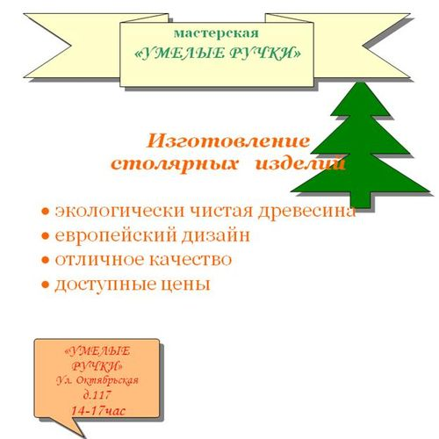

Приложение 1

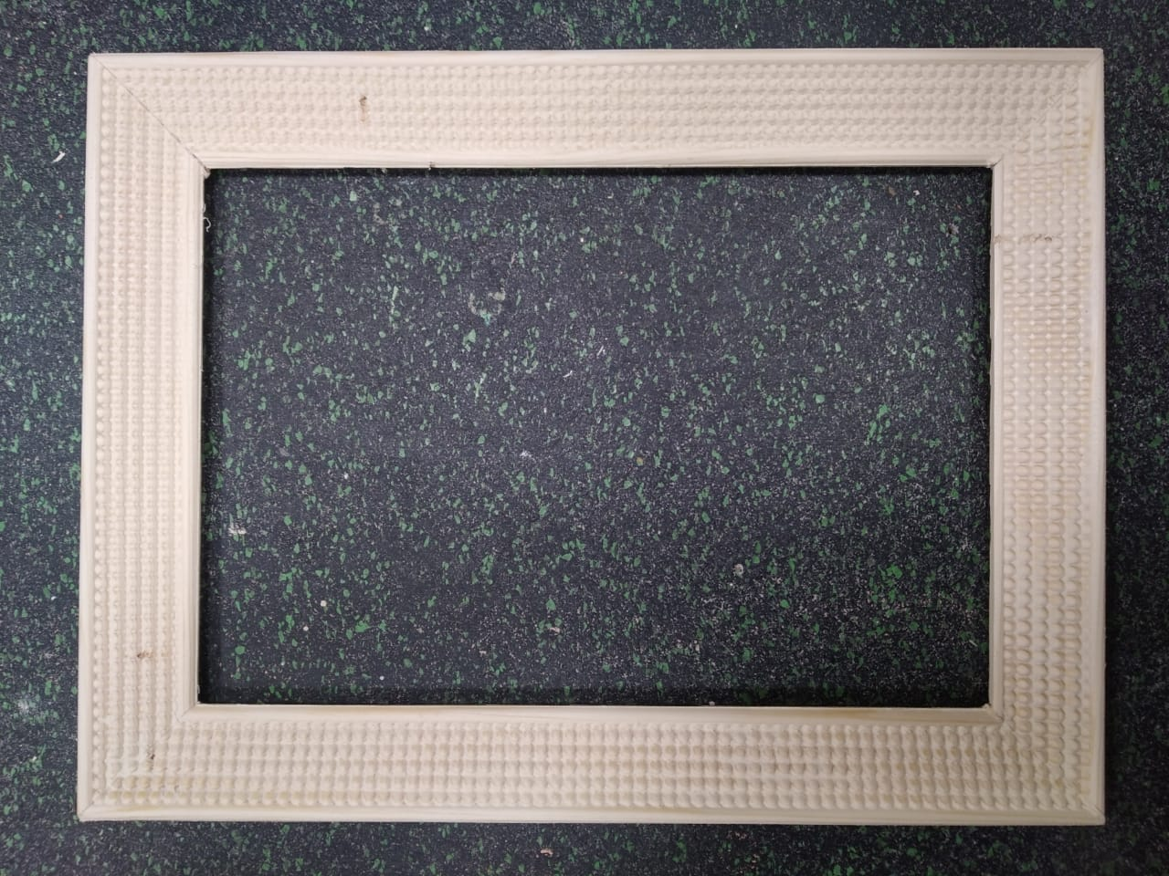

Используемая литература

1. Дементьев С.В. Резьба по дереву. М., 2000 г. Технология. Организация проектной деятельности. Волгоград, 2009 г.Симоненко В. Д.
2. Платонова Н. И., Синюков В. Д. Энциклопедический словарь юного художника. - М.: Издательство "Педагогика", 1983.
3. Технология столярных работ, Учебное пособие, Сумцова Т. К. 2019.